TEST IZ GEOGRAFIJE
DATUM: ŠOLSKO LETO: RAZRED: 7.
UČITELJ: UČENEC: _______________________

1. Srednja Evropa ima izrazito prehodno lego.

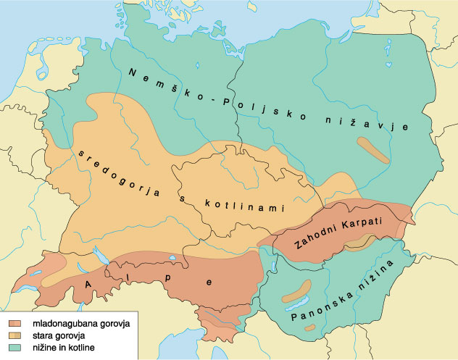a) V like na karti vpiši imena geografskih enot Srednje Evrope.

b) Države Srednje Evrope imajo prehodno lego med evropskim zahodom in vzhodom ter severom in jugom. Z dvema konkretnima primeroma potrdi trditev.

1.__________________________________________________________________________________________________
_________________________________
2.__________________________________________________________________________________________________
__________________________
5
2. Z oddaljevanjem od Atlantika v notranjost postaja podnebje Srednje Evrope vse bolj celinsko.
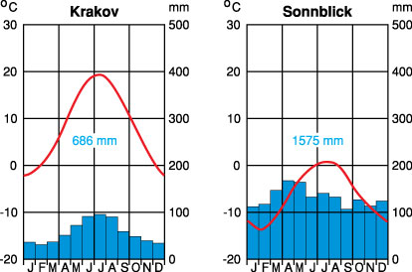a) Naredi kljukico v kvadrat pri klimogramu, ki predstavlja celinsko podnebje.

b) Navedi tri bistvene značilnosti gorskega podnebja.
1. ______________________________________
2. ______________________________________
3._______________________________________

c) Kako se razlikujejo temperature gorskega in celinskega podnebja? Navedi tri bistvene razlike.
1. _________________________________________________________________________
2. _________________________________________________________________________
3. _________________________________________________________________________

č) Lani ste se sredi poletja z družino z avtomobilom odpravili na izlet v avstrijsko visokogorje. Doma ste pozabili snežne verige. To bi lahko bila pomembna napaka. Pojasni, zakaj. ______________________________________________________________________
______________________________________________________________________________________________________________________________________________________
8

3. V Srednji Evropi se stikajo germanska, slovanska in ugrofinska jezikovna skupina.

a) Jezike razvrsti k ustreznim jezikovnim skupinam tako, da črke izpred izbranih jezikov v levem stolpcu prepišeš v oklepaj pred ustrezno jezikovno skupino v desnem stolpcu. V enem oklepaju sta lahko tudi dve črki.

A češčina ( , ) germanska jezikovna skupina
B madžarščina
C poljščina ( , ) slovanska jezikovna skupina
Č francoščina
D nemščina ( , ) ugrofinska jezikovna skupina

b) Med najbolj znanimi manjšinami v Srednji Evropi so Romi. Imenuj in kratko opiši dve posebnosti romske kulture.

1. _________________________________________________________________________
2. _________________________________________________________________________
4
4. Panonska nižina je velikanska kotlina, ki je nastala z ugrezanjem sredi mladonagubanih gorovij.

a) Če je pojem povezan z naravnimi značilnostmi Panonske nižine, naredi v oklepaj pred njim križec.
( ) puhlica ( ) mrtvi rokav ( ) okljuk
( ) tektonski jarek ( ) ledeniško jezero ( ) osamelec

b) Izmed označenih pojmov v nalogi a izberi dva in ju razloži na spodnjih črtah.

1. _________________________________________________________________________
___________________________________________________________________________
2. _________________________________________________________________________
___________________________________________________________________________

c) Ovrednoti tri ključne naravne dejavnike za razvoj kmetijstva v Panonski nižini.

1. Površje: __________________________________________________________________
___________________________________________________________________________
2. Podnebje: _________________________________________________________________
___________________________________________________________________________
3. Prst: _____________________________________________________________________
___________________________________________________________________________
7
5. Stara sredogorja Srednje Evrope so bogata s številnimi rudami in premogom.

a) Naštej tri najpomembnejše rudarske in industrijske pokrajine Srednje Evrope.

1. ______________________ 2. ______________________ 3. ______________________

b) Obkroži črke pred pravilnimi trditvami, ki se nanašajo na gospodarski razvoj sredogorij.

A Zahodnonemška družba se je kmalu po drugi svetovni vojni začela preobražati v
postindustrijsko.
B Kisli dež nastaja kot posledica globalnega segrevanja ozračja.
C Trajnostni razvoj upošteva omejene zmožnosti okolja.
Č Po drugi svetovni vojni je industrija na vzhodu Nemčije čedalje bolj zaostajala za tisto na
zahodu.
D Danes je na območju sredogorij večina prebivalstva še vedno zaposlena v sekundarnih
dejavnostih.
6
6. Alpe so najvišje evropsko gorstvo, ki se vleče v izrazitem loku od francoskega Sredozemlja do Panonske nižine.

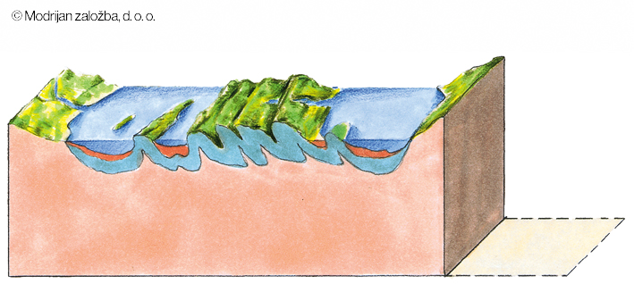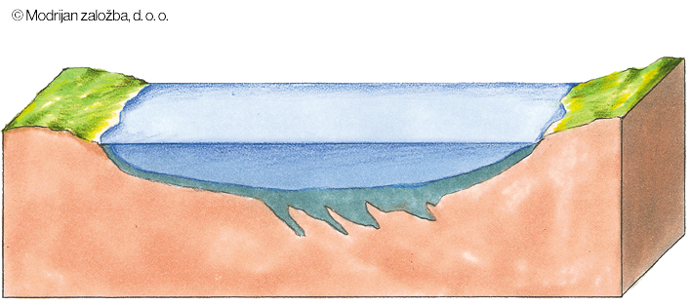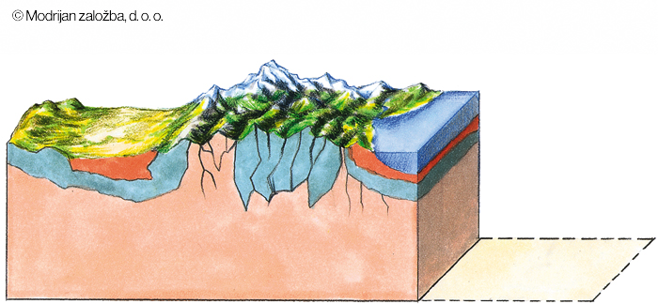a) Sličice štirih ključnih faz nastanka Alp so med seboj pomešane. Razvrsti jih po pravilnem vrstnem redu od najstarejše do najmlajše tako, da v kvadratek na posamezni sličici zapišeš zaporedne številke od 1 do 4 (1 – najstarejša faza, 2 – mlajša faza, …., 3 – najmlajša faza).
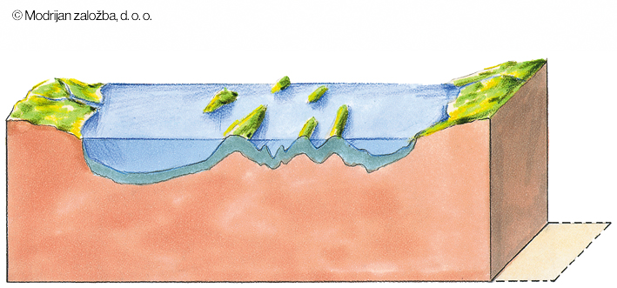
b) Kako imenujemo proces nastanka Alp? _________________________________________

c) Alpe še vedno preoblikujejo ledeniki. Kratko opiši naslednje pojme, ki so povezani z ledeniškim preoblikovanjem.
1. Morena - _________________________________________________________________
___________________________________________________________________________
2. Ledeniški jezik - ___________________________________________________________
___________________________________________________________________________
3. Ledeniški potok - __________________________________________________________
___________________________________________________________________________
4. Ledeniška dolina - __________________________________________________________
___________________________________________________________________________

č) Ledeniki v Alpah postajajo zadnja leta vedno krajši. Zapiši temeljni vzrok za takšno stanje in opiši eno od posledic dogajanja.
1. Vzrok: ___________________________________________________________________
2. Posledica: ________________________________________________________________

d) Alpske države so gospodarsko razvite. Zapiši dve gospodarski dejavnosti, po katerih slovi Švica. 1. ________________________________ 2. _______________________________

e) Tvoji starši so se poleti odpravili z avtomobilom v švicarske Alpe. Ob povratku so ti razočarano povedali, da v nekatere visokogorske turistične kraje sploh niso mogli z avtomobilom, čeprav so zgrajene ceste. Ti si vedel, zakaj. Zapiši dva razloga.
1. _________________________________________________________________________
2. _________________________________________________________________________
13
7. Poljska, Češka in Slovaška so po odpravi blokovske delitve doživele zelo dinamičen gospodarski razvoj, Nemčija pa je prva gospodarska velesila Evrope.

a) Na črto pod trditev napiši ime države na katero se trditev nanaša.

1. Država z največ proizvedenimi avtomobili na prebivalca na svetu.
_________________________

2. Po svetu je zaslovela njena pivovarniška, steklarska in keramična industrija.
_________________________
3. V Zgornji Šleziji je nastalo eno od okoljsko najbolj prizadetih območij v Evropi.
__________________________

b) Pojasni pojem »nemški gospodarski čudež«. _____________________________________
______________________________________________________________________________________________________________________________________________________
4
8. V Srednjo Evropo segajo tudi Karpati.

Besedilo, ki se nanaša na Karpate dopolni tako, da na črte v besedilu zapišeš manjkajoče pojme.

V Srednjo Evropo segajo le ____________________ Karpati, ki zajemajo del ____________________ in delček Poljske. Gre za ____________________ gorovje, ki je po svojih značilnostih zelo podobno Alpam.
3
9. Slovenijo in Slovaško po svetu pogosto zamenjujejo.

a) Navedi dva »upravičena« razloga.

1. _________________________________________________________________________
___________________________________________________________________________
2. _________________________________________________________________________
___________________________________________________________________________

b) Navedi in utemelji svoj sprejemljiv predlog, da temu ne bi bilo več tako.
_________________________________________________________________________________________________________________________________________________________________________________________________________________________________
4
MEJE MED OCENAMI:
TOČKE | ODSTOTEK | OCENA
54 - 49 | 90,7 | odlično (5)
48 - 44 | 81,5 | prav dobro (4)
43 - 33 | 61,1 | dobro (3)
32 - 25 | 46,3 | zadostno (2)
pod 25 | / | nezadostno (1)

DOSEŽENE TOČKE: _____/54 OCENA: __________

